项目编号 | XUPTSE.2016.CRS
文档编号 | XUPTSE.2016.CRS.SDS
密 级 | 内部保密


嗒嗒汽车租赁管理系统

软件需求规格说明

版本：V1.0

西安邮电大学软件工程系
二○一六年四月

拟 制：代栋，康凯，吴佩，翟君敏

审 核：刘茹，段雪

标准化：

会 签：

批 准：

文档修改记录

版本号 | 修改内容描述 | 修改人 | 日期 | 备注
V1.0 | 撰写初稿 |  | 2016/4/1
V2.0 | 修改 | 翟君敏 | 2016/6/28

目 录
1. 引言 7
1.1 编写目的 7
1.2 项目资料 7
1.3 术语定义 7
1.4 缩写说明 8
1.5 引用文档 8
2. 项目综述 9
2.1 项目背景 9
2.2 组织机构与职责 9
2.3 岗位角色 10
2.4 业务流程 10
2.5 统计报表 12
3. 系统体系结构 13
3.1 物理架构 13
3.2 网络环节 13
3.3 运行环境 14
4. 功能需求 15
4.1 参与者定义 15
4.2 功能构成 15
4.3 客户参与的用例[用例标示符] 18
4.4.公司员工参与的用例[用例标示符] 19
5. 非功能需求 20
5.1 界面与接口需求 20
5.1.1 界面需求 20
5.1.2 外部接口 21
5.2 性能需求 21
5.3 安全性需求 21
5.4 可靠性需求 21
5.5 适应性需求 21
5.6 设计约束 22
6. 验收标准 22
6.1 功能验收 22
6.2 性能验收标准： 22
6.2.1 余量测试 22
6.2.2 性能验收（含基准测试） 23
6.2.3 各类响应时间测试 23
6.3 系统健壮性测试 24
6.4 系统可靠性测试 24
6.5 安全保密功能的测试 24
7. 产品提交 25
8. 签字 25

“汽车租赁系统”软件需求规格说明

引言

编写目的
本文档是关于用户对“汽车租赁系统”的功能与非功能需求的详细说明。本文档的编写为“汽车租赁系统”的设计、开发和测试提供依据，为项目组成员对需求的详尽理解，以及在开发开发过程中的协同工作提供强有力的保证。同时本文档也作为项目评审验收的依据之一。
本文的预期读者包括：
- 用户
- 系统分析师
- 系统开发人员
- 系统测试人员
- 系统验收人员
- 项目经理

项目资料
- 项目名称：嗒嗒汽车租赁系统
- 项目编号：XUPTSE.2016.CRS
- 投 资 方：嗒嗒汽车租赁公司
- 用 户：嗒嗒汽车租赁公司的员工和租车用户
- 开 发 方：西安邮电大学软件工程系

术语定义

表 1 术语定义
序号 | 术语 | 含义
1 | 游客 | 未注册的用户
2 | 会员 | 已经注册的用户
3 | 用车一览 | 游客和会员都可以浏览并搜索车辆，以及查看车辆详细信息
4 | 个人租车 | 会员可在个人租车功能中进行租车
5 | 核准预租 | 业务员对预租订单进行审核

缩写说明

表 2 英文缩写说明
序号 | 缩写 | 原文
1 | CRS | Car Rent System
2 | US | Use case
3 | BD | Bidding Documents
4 | DD | Design Documents

1.5引用文档

表3 引用文档

序号 | 文档编号 | 标题 | 版本号 | 修订日期 | 编制单位
1 | GB/T 11457-2006 | 信息技术 软件工程术语 | --- | 2006/7/1 | 国务院标准化行政部门
2 | GB/T 14394-2008 | 计算机软件可靠性和可维护性管理 | --- | 2008/12/1 | 国务院标准化行政部门
3 | GB/T 9386-2008 | 计算机软件测试文件编制规范 | --- | 2008/9/1 | 国务院标准化行政部门
4 | GB/T 9385-2008 | 计算机软件需求规格说明规范 | --- | 2008/9/1 | 国务院标准化行政部门
5 | GB/T 15532-2008 | 计算机软件测试规范 | --- | 2008/9/1 | 国务院标准化行政部门
6 | XUPTSE.2016.CRS.BD | 嗒嗒汽车租赁系统标书 | V1.0 | 2016/4/1 | 嗒嗒汽车租赁系统

项目综述

2.1项目背景
时至今日，驾车出行已成为人们日常生活中不可缺少的一部分，无论是您携家人朋友出游旅行，还是独自漫步远方，一辆舒适的座驾总能给您带来极佳的体验，为您的旅途增光添彩。
嗒嗒租车系统致力于满足每位客户的出行要求，为用户提供便利的出行条件，我们为您精心筛选、提供各种车型的车辆租赁服务，提供安全便捷的售后服务，拥有健全的支付、还车体制，是您出行的不二选择。

2.2组织机构与职责
运营部：负责汽车租赁的日常运营，包含汽车租赁的租出，归还收费等。
技术部：负责车辆维修。
财务部：负责财务和账务的管理和汇总。

汽车租赁系统
运营部
技术部
财务部
图1 公司总部署

2.3岗位角色
表4 岗位角色
岗位 | 所在部门 | 岗位职责
总经理 | 嗒嗒汽车租赁公司 | 掌握公司的总体业务管理，查看报表
系统管理员 | 嗒嗒汽车租赁公司 | 用户、员工、预租记录、租车记录、车辆的数据管理
运营经理 | 运营部 | 运营部的业务管理
车辆管理员 | 运营部 | 管理汽车
驾驶员 | 运营部 | 为用户代驾的员工
业务员 | 运营部 | 为用户提供面对面预租、审核网上订单、修改车辆状态、还车收费等服务
技术部经理 | 技术部 | 管理所有的技术人员
技术员 | 技术部 | 修理车辆，检查用户归还车辆的损坏与否
财务部经理 | 财务部 | 管理财务
会计 | 财务部 | 总结每日收入进行汇总

2.4业务流程

用户查询车辆信息

预租

业务员审核通过

租车
修改车的状态
续租

还车
缴费

图2 业务总流程图

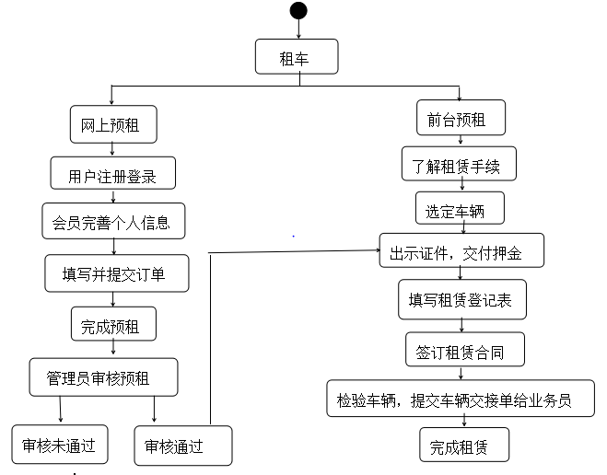

图3 租车流程图

2.5统计报表

日报表是为公司主管人员查看本日出租车辆销售情况，如 表 5 所示。
表5 日统计表
记录编号 | 用户编号 | 车辆编号 | 车辆名称 | 租车日期 | 还车日期 | 是否代驾 | 押金/元 | 租金/元
1
2
.....

月报表是为公司主管人员查看本月出租车辆销售情况及受欢迎程度所用，如 表 6所示。
表6 月统计表
记录编号 | 车辆编号 | 车辆名称 | 出租次数（次） | 代驾次数（次） | 总金额（元） | 本月车辆出租排名
1
2
......

3. 系统体系结构

3.1物理架构
图4 所示为“嗒嗒汽车租赁管理系统”物理架构图，该图主要分为两部分，一是数据库服务器，主要负责对业务数据的存储和处理；二是终端部分，主要分为管理员终端和用户终端。两部分的连接方式为SQL/JDBC。

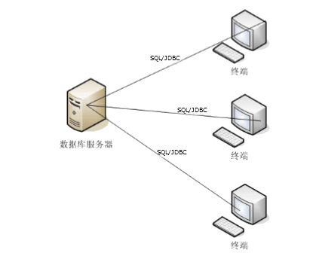
图4 物理架构图

3.2网络环节
图5所示为“嗒嗒汽车租赁管理系统”网络拓扑架构图。该图主要有以下几个部分。一是中心机房，我们采用服务器集中管理，只在嗒嗒汽车租赁公司总部机房中架设数据库服务器，所有的业务数据都由总部机房中的数据库服务器处理；二是中心机房外部终端，各终端通过交换机与数据库服务器连接。
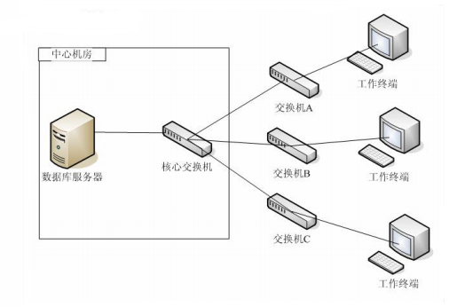
图5 网络拓扑架构图

3.3运行环境
- 硬件配置
数据库服务器：
CPU： Inter i5 以上
内存： 1G以上（建议2G）
硬盘： 20G
光驱： 普通
打印机：普通喷墨打印机（可选）
网卡： 100M
终端：
CPU： Inter i5 以上
内存： 512M以上
硬盘： 10G
显示器：屏幕分辨率：1280*720以上
打印机：普通喷墨打印机（可选）
网卡： 100M
网络设备：100M集线器或交换机

- 软件配置
服务器：
操作系统： windows Mysql 5.7
数据库： Mysql 5.7
终端：windows7 windows 10

4功能需求

4.1参与者定义
汽车租赁系统参与者见表7所示。

表7 系统参与者一览
名称 | 类别(主要/次要) | 说明
系统管理员 | 主要 | 用户、员工、租车记录、车辆的数据管理
用户 | 主要 | 注册登录，完善个人信息，租车，查询记录，还车缴费
业务员 | 主要 | 登记用户信息，收费，审核订单，逾期处理，统计日报表
运营经理 | 次要 | 人事管理，查看报表
财务部经理 | 次要 | 审核每日报表结算，对公司的财务进行整 体把握
会计 | 次要 | 进行财务计算，生成收支报表
车辆管理员 | 次要 | 管理车辆入库，出库，分配车辆，安排代驾

其中：
- 主要参与者：从系统获取信息的用户，是执行系统主要功能的参与者。
- 次要参与者：仅仅给用例提供某种服务。

4.2功能构成

汽车租赁系统软件的系统用例如图6所示。
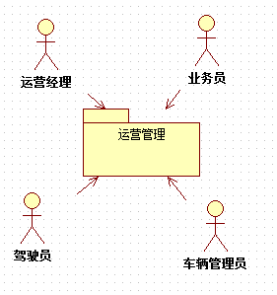
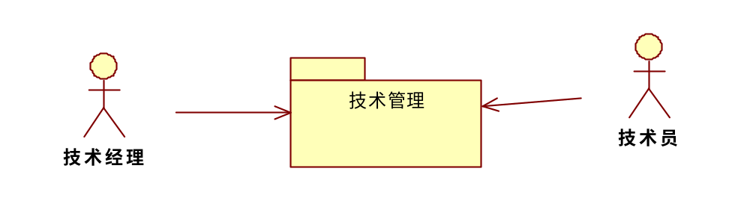
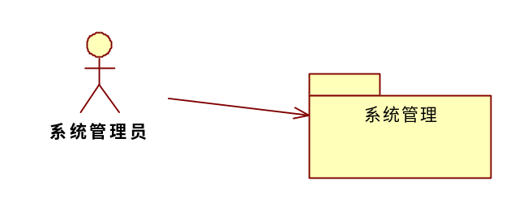
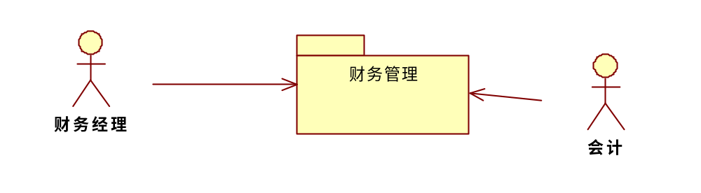

图6 嗒嗒汽车租赁系统软件用例图
嗒嗒汽车租赁系统软件的业务用例图如图 7所示。该图表示了嗒嗒汽车租赁系统所提供的业务。

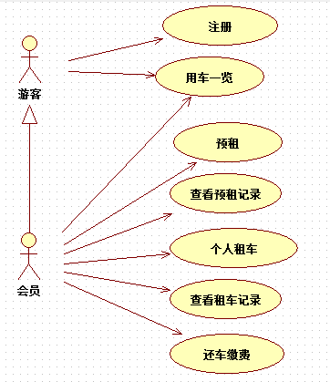
图7 嗒嗒汽车租赁系统业务用例图
运营管理子系统如图8所示
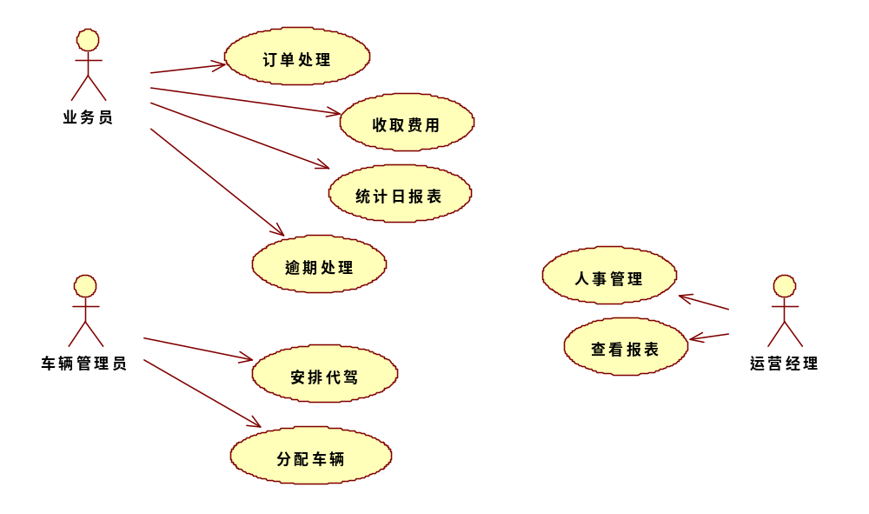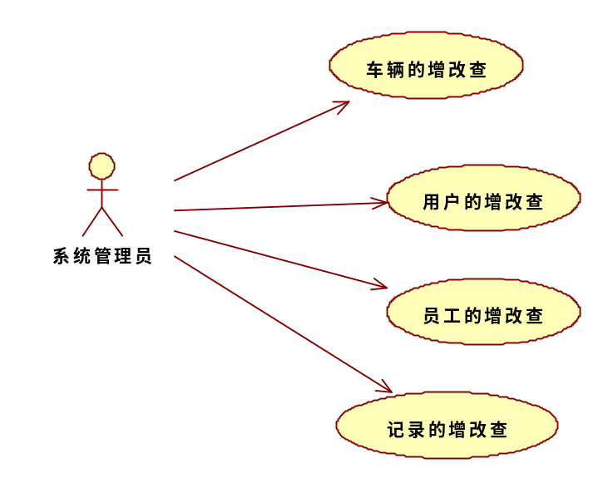图8 公司员工用例图
运营管理子系统用例一览表：
表8 系统用例一览
序号 | 用例名称 | 用例标识符 | 需求描述（功能说明）
1 | 注册登录 | CRS_UC_01_01 | 游客注册成为会员，可进行登录
2 | 个人信息 | CRS_UC_01_02 | 注册为会员后可登录系统查看并完善个人信息
3 | 用车一览 | CRS_UC_01_03 | 游客和会员都可以浏览并搜索车辆，以及查看车辆详细信息
4 | 预租 | CRS_UC_01_04 | 会员登录系统完善个人信息后可以填写预租车辆表单，或者去公司预租
5 | 预租记录 | CRS_UC_02_01 | 会员在网上预租后可查看自己的预租记录，业务员可查看并审核所有预租记录
6 | 个人租车 | CRS_UC_02_02 | 会员可在个人租车功能中租车，完成租车后，业务员进行车辆的状态修改
7 | 租车记录 | CRS_UC_02_03 | 会员可查询自己的租车记录，系统管理员可查询所有租车记录
8 | 续租 | CRS_UC_02_04 | 会员可根据需要进行续租，业务员进行审核
9 | 还车缴费 | CRS_UC_02_05 | 会员归还车辆并缴费，业务员修改车辆状态
10 | 车辆信息 | CRS_UC_03_01 | 系统管理员可查询、修改、添加车辆信息
11 | 业务管理 | CRS_UC_03_02 | 运营经理查看报表，人事管理
12 | 审核订单 | CRS_UC_03_03 | 业务员审核订单
13 | 订单处理 | CRS_UC_03_04 | 业务员记录审核通过的订单信息并在会员租车时收取押金签订合同
14 | 车辆管理 | CRS_UC_03_05 | 车辆管理员管理车辆入库、出库
15 | 安排代驾 | CRS_UC_03_06 | 车辆管理员对需要代驾的会员安排代驾

4.3用户参与的用例[CRS_UC_02_02]
本节详细描述用户参与的用例功能的需求，以及功能活动图。
- 用例标示符：CRS_UC_02_02
- 用例名称：个人租车
- 范围：业务用例
- 级别：用户目标级别
- 主要角色：用户
- 涉众：
----用户： 希望可以完成网上租车。
----业务员： 希望能够准确记录每个会员的预租记录。
----系统管理员：希望能够准确查询每个用户的预租租车记录。
- 前置条件：身份认证通过，可以进行租车
- 后置条件：提交订单，出示证件，交付押金，填写合同
- 主成功场景：
1. 用户登录
2.用户填写预租信息，提交订单
3.业务员审核订单通过
4.用户出示证件，交付押金，填写合同
5.车辆管理员为用户分配车辆
- 扩展（或替代流程）：
- 预租失败
      - 用户须完善信息
      - 用户须提高信用度
- 系统崩溃
1. 用户重新登录
2. 用户前往公司办理业务
- 特殊需求：
1.预租之后在尽可能短的时间内更新
2..能够进行网上付费
- 技术和数据变元表：
1.支持网上租车
2.能够进行连接银行网上付款

4.4公司员工参与的用例[CRS_UC_03_03]
本节详细描述公司员工参与的用例功能的需求，以及功能活动图。
- 用例标示符：CRS_UC_03_03
- 用例名称：审核订单
- 范围：系统用例
- 级别：子功能级别
- 主要角色：业务员，系统管理员
- 涉众：
----业务员： 希望能够准确记录每个会员的预租记录
----系统管理员：希望能够准确查询每个用户的预租租车记录
- 前置条件：用户提交租车订单，验证用户信息
- 后置条件：进行车辆状态的修改，并且存档入数据库
- 主成功场景：
      - 业务员审核用户订单
      - 业务员将订单发送给车辆管理员，车辆管理员分配车辆
      - 业务员修改车辆状态
      - 系统管理员更新数据库
扩展（或替代流程）：
系统崩溃
1. 业务员手动处理业务
2 . 业务员重启系统，请求恢复上次状态
3. 重新录入手动处理业务的信息
特殊需求：
1.系统应具备较强的数据恢复能力
2.每隔两小时数据备份一次
- 技术和数据变元表：
      - 可以进行网上审核订单，可以对车辆信息，员工信息，用户信息，还有各种记录进行增删改查操作
2. 可以在网上连接银行卡收取用户支付的费用

5. 非功能需求

5.1界面与接口需求

5.1.1界面需求

嗒嗒租车系统界面的原则要求，方便、简洁、美观、一致等。整个系统的界面风格比较绚丽，租车预租记录的界面是以表格的形式呈现出来的。
- 显示风格：图形界面；
- 显示方式：1280*720；
- 输出格式：显示布局、打印格式等。

5.1.2外部接口
与系统有关的接口：打印机，扫描仪，服务器，终端。

5.2性能需求
根据用户对本系统的要求，确定系统在响应时间、处理速度、并发度等方面的需求。

各类响应时间及处理速度：
- 界面生成与更新速度： ＜1秒
- 查询速度：＜3秒
- 报表统计：＜5秒
- 打印速度：＜3秒
- 数据传输速度：＜ 0.3秒
- 批处理速度： ＜100秒
由于我们做的是单机版，所以不存在并发度的问题。

5.3安全性需求
为防止各种非法的访问、使用、修改、破坏或者泄密。嗒嗒租车系统的具体需求必须包括：
- 对终端机登录使用密码技术
- 要求对特定的记录或历史数据集的保护方法；
- 对车辆信息，用户相关信息，租车记录等相关信息的功能的访问权限的限定；
- 对业务数据的加密传输要求。

5.4可靠性需求
当用户等待时间超过一分钟的时候可以重新启动系统，数据每隔两个小时会自动保存一次。

5.5适应性需求
用户对嗒嗒租车系统的灵活性要求有以下几个方面：系统应可运行在目前主流的windows操作系统版本，系统支持键盘，触控等输入方式；支持与原来系统的兼容性。

5.6 设计约束
主要包括以下几个方面：
- 与其他应用间的接口。如：ATM、POS等，这些设施在选择需考虑与本软件系统的搭配，并定义其应用接口的规则，使其较易连接。
- 随机耗时功能。随机轧帐。
- 随机打印功能。随机打印报表，执行时无法保证帐表数据一致性等。
- 硬件、软件、运行环境和开发环境方面的条件和限制。
- 可利用的信息和资源：神州租车的案例。
- 系统投入使用的最晚时间：2016年9月1日。
- 另外其他一些对系统设计将带来的约束：系统的兼容性。

6.验收标准

6.1功能验收
标准可依据以下方面制定：
- 验收项目(示例)：验收标准(示例)
- 软件产品整体运行：稳定，无死机、程序中断性错误
- 软件产品数据流：计算正确、报表打印、数据查询正确
- 与其它软件产品数据接口：接口正确，与其它系统的连接正常
- 与用户给定需求一致性：与用户给定需求一致，完全实现给定需求规定的功能和性能

6.2性能验收标准：

6.2.1余量测试
在以上测试过程中随时检验系统负荷，系统负荷指标满足以下条件：
- 计算机的CPU负荷率：正常状态下/突发任务时
- LAN负荷率：正常状态下/突发任务时

6.2.2性能验收（含基准测试）
(1) 易用性测试
可按照下面的示例进行编写
- 验收项目(示例) ：验收标准(示例)
- 产品打包集合程度：完整的安装盘
- 安装的自动化程度：自动安装
- 安装过程中的提示丰富程度：有提示
- 对操作者的要求：熟悉一种汉字输入法和相关系统业务
- 学习过程的难易程度：熟悉相关业务的人很容易掌握
- 界面层次与操作流程：符合业务处理流程
- 菜单方式与快捷方式：既有菜单方式，也有快捷方式
- 减少键盘输入措施：充分利用了代码输入方式
- 运行过程中的提示丰富程度：提示丰富、帮助功能完善
- 对维护者的要求：初步熟悉UNIX和Windows7，8或XP即可
- 维护工具集合程度：集合在菜单里，方便使用
- 维护操作自动化程度：自动日结与备份
（2）兼容性及可扩充性测试结果
- 验收项目(示例) ：验收标准(示例)
- 操作系统适应性：数据库与操作系统安装、使用正常
- 中文平台适应性：适用中文之星、richwin、五笔等多种中文平台
- 外设支持：支持具有多种标准接口的外设

6.2.3各类响应时间测试
验收项目(示例) 验收标准(示例) 说明：
- 界面生成与更新速度： ＜1秒
- 查询速度：＜3秒
- 报表统计：＜5秒
- 打印速度：＜3秒
- 数据传输速度：＜ 0.3秒
- 批处理速度： ＜100秒

6.3 系统健壮性测试
(1) 网络及主机故障下:系统应能保证故障处理/恢复能力。
(2) 所有写数据库的操作，均采用事务处理，在主机网络故障、应用程序中断的情况下，保证数据的完整性、一致性。
(3) 双机切换测试：
- 稳定性测试：稳定运行1周以上，观测系统状态
- 主从机负载不均衡，测试对双机软件的影响
- 破坏性测试，测试双机接管情况、接管时间：
拔插串口线、拔插磁盘阵列柜电缆、拔插网线、拔插备用网线、两块网卡的网线全部拔掉、强行关主机、主机掉电测试、主从机强制转换

6.4系统可靠性测试
(1) 系统可靠性和检错能力测试
(2) 异常情况处理能力
测试中断网络、关闭主机、双机切换、中断应用程序、停止数据库服务器等情况下，系统的容错处理能力。

6.5安全保密功能的测试
(1) C2级安全标准
操作系统符合美国国防部C2安全标准。通过口令、用户权限等的设置，对主机系统进行安全保护，防止非法用户进入
(2) 安全可靠性结果
- 测试项目(示例) ：测试标准(示例)
- 操作员权限限制：操作员权限、菜单权限控制到菜单最底层，可灵活设置
- 数据存取属性控制：通过用户权限可方便控制
- 数据的互锁：有互锁功能
- 数据的备份与恢复：有相应的工具及功能模块，日终自动备份
- 数据加密措施：用户密码加密，数据不加密
- 操作员重要数据操作日志跟踪与留痕功能：有日志，可方便查询
- 对操作员错误操作的屏蔽：可屏蔽并有提示
- 唯一性数据自动检查：自动检查
- 删除或覆盖数据时的提示：有提示
- 数据越界处理：处理规范
- 通讯故障处理：有提示，可自动检测、连接

7. 产品提交
本项目最终向客户提交的产品包括：
a) 应用系统软件包，1CD；
b) 数据库初始数据，1CD；
c) 应用系统源代码及开发过程文档电子版，1CD；
d) 应用系统的“需求规格说明书”、“软件设计说明书”、“软件测试报告”、“软件用户手册”、“软件管理维护手册”纸质版。

8.签字
本《软件需求规格说明》建立在双方对需求的共同理解基础之上，我同意后续的开发工作根据该《软件需求规格说明》开展。如果需求发生变化，我们将按照“变更控制规程”执行。我明白需求的变更将导致双方重新协商成本、资源和进度等。

甲方（签章） |  |  | 乙方（签章）
单位名称： | 嗒嗒汽车租赁公司 |  | 单位名称： | 西安邮电大学软件工程系
负 责 人： |  |  | 负 责 人：
签署日期： |  |  | 签署日期：

